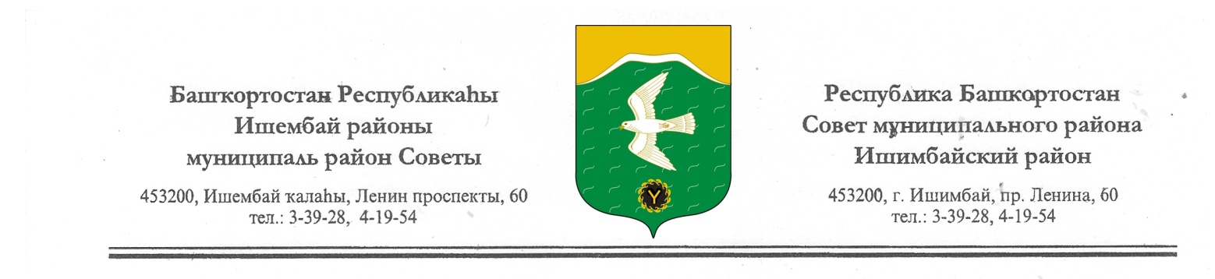
Ҡарар решение

Об итогах выполнения решения Совета муниципального района Ишимбайский район Республики Башкортостан от 06.10.2010 года № 26/388 «О территориальной целевой программе улучшения условий и охраны труда в муниципальном районе Ишимбайский район
Республики Башкортостан на 2010-2012 годы»

Заслушав и обсудив информацию главного специалиста по охране труда Чернышовой Н.Ф. администрации муниципального района Ишимбайский район Республики Башкортостан «Об итогах выполнения территориальной целевой Программы улучшения условий и охраны труда в муниципальном районе Ишимбайский район Республики Башкортостан на 2010-2012 годы» Совет муниципального района Ишимбайский район Республики Башкортостан
РЕШИЛ:
1. Принять к сведению информацию об итогах выполнения решения Совета муниципального района Ишимбайский район Республики Башкортостан от 06.10.2010 года № 26/388 «О территориальной целевой программе улучшения условий и охраны труда в муниципальном районе Ишимбайский район Республики Башкортостан на 2010-2012 годы».
2. Территориальную целевую программу улучшения условий и охраны труда в муниципальном районе Ишимбайский район на 2010–2012 годы считать выполненной в связи с завершением срока реализации.
3. Снять с контроля и признать утратившим силу решение Совета муниципального района Ишимбайский район Республики Башкортостан второго созыва № 26/388 от 06.10.2010 года «О территориальной целевой программе улучшения условий и охраны труда в муниципальном районе Ишимбайский район Республики Башкортостан на 2010-2012 годы».
Председатель Совета О.М.Агафонов
г.Ишимбай
31 января 2013 года
№ 6/86
Приложение
к решению Совета
муниципального района Ишимбайский район
№6/86 от 31.01.2013г.

Информация
Об итогах исполнения территориальной целевой программе улучшения условий и охраны труда в муниципальном районе Ишимбайский район Республики Башкортостан на 2010-2012 годы»

Территориальная целевая программа улучшения условий и охраны труда муниципального района Ишимбайский район на 2010 - 2012 годы утверждена решением Совета муниципального района Ишимбайский район 6 октября 2010 года. Аналогичные программы были разработаны в организациях города и района с определением объема финансирования мероприятий. Мероприятия и объемы финансирования подлежали ежегодной корректировке с учетом возможностей бюджета предприятия, организации, учреждения независимо от формы собственности.
Основанием для разработки Программы явилось Постановление Правительства Республики Башкортостан «О Республиканской целевой программе улучшения условий и охраны труда на 2009-2011 годы» от 30.07.2008г № 219, Трудовой кодекс Российской Федерации, Республиканское соглашение между Федерацией профсоюзов Республики Башкортостан, объединениями работодателей Республики Башкортостан и Правительства Республики Башкортостан на 2008 –2010 годы от 6 декабря 2007 года № 8.
Основные цели Программы
- сохранение жизни и здоровья работников в процессе трудовой деятельности;
- улучшение условий и охраны труда.
Важнейшие целевые индикаторы Программы:
- ежегодное снижение количества несчастных случаев на производстве;
- увеличение удельного веса работников, занятых на аттестованных по условиям труда рабочих местах.

В течении срока реализации Программы целевые показатели сложились следующие:
коэффициент отражающий численность пострадавших на производстве с утратой трудоспособности на 1 рабочий день и более и со смертельным исходом в расчете на 1000 работающих (человек) был запланирован со снижением с 1, 35 до 1, 25, в результате реализации программы он составил 0,3.
Сведения о производственном травматизме на территории муниципального района
Ишимбайский район РБ за 2010-2012 годы

Вид травматизма на производстве | 2010 год | 2011год | 2012год
Несчастный случай со смертельным исходом | 1 | 0 | 2
Несчастные случай с тяжелым исходом | 3 | 7 | 3

Удельный вес работников, занятых на аттестованных по условиям труда рабочих местах (%) был запланирован в программе с нарастанием от 48,5% до 52 %, в результате реализации программы он составил 65% .
Всего в период с 2007 по 2012 год аттестацию рабочих мест по условиям труда провели 80 организаций (с учетом организаций с действующими сроками аттестации рабочих мест) занято на аттестованных рабочих местах 11538 работников.
Число работников занятых в условиях не отвечающих санитарно-гигиеническим нормам в % к общей численности работников по годам снизилось с 23,8 % до 18,9%.
Годы | Среднесписочная численность работников по крупным и средним предприятиям (чел) | Число работников занятых в условиях не отвечающих санитарно-гигиеническим нормам (в % к общей численности работников)
2010 | 18674 | 23,8
2011 | 17472 | 22,7
2012 | 16922 | 18.9

Исполнение мероприятий программы по улучшению условий и охраны труда предприятиями города и района планировалось за счет внебюджетных источников финансирования, в объеме предусмотренном коллективными договорами, соглашениями по охране труда, бизнес-планами, подлежало ежегодной корректировке.
В программе по годам было заложено всего 53,7 мил.руб
Годы | Запланированные расходы | Фактические расходы
2010 | 16,400 | 32,463
2011 | 17,030 | 35,047
2012 | 20,075 | 37,678

Фактические затраты на реализацию мероприятий по улучшению условий и охраны труда в объеме Программы превысили запланированный объем в 2 раза и составили 105 мил.руб.
Постановлением Правительства Республики Башкортостан № 340 от 23.09.2011 рекомендовано администрациям муниципальных районов продолжить работу в данном направлении, разработать целевую программу улучшения условий и охраны труда на 2013-2016 годы и обратить внимание на следующие направления работы:
улучшение работы по пропаганде охраны труда через средства массовой информации, организацию и проведение семинаров, совещаний по вопросам охраны труда;
активизация работы по вовлечению организаций города и района в число активных участников конкурса на лучшую организацию работы по охране труда,
организация качественного обучения по охране труда отдельных категорий застрахованных; организация обучения по вопросам охраны труда специалистов по охране труда;
повышение эффективности работы в области общественного контроля за состоянием охраны труда комиссий по охране труда организаций, уполномоченных по охране труда профсоюзов, технических инспекторов труда профсоюзов;
осуществление работодателями конкретных мер по улучшению условий и охраны труда работающих (замена устаревшего оборудования, внедрение новых технологий, снижение уровня воздействия вредных факторов производственной среды на работников и т.д.

